Мастер – класс на тему: «Использование песочной терапии в эмоциональном развитии дошкольников»

Цель: развитие творческого потенциала, воображения педагогов ДОУ.

Задачи:

1. познакомить педагогов с возможностями песочной терапии в работе с дошкольниками;

2. дать определение песочной терапии;

3. способствовать развитию интереса к данной технике и введению её в практическую деятельность;

Материал: песочница, световой стол, кварцевый песок, мелкие игрушки, камушки.

Ход мастер-класса:

-Здравствуйте, уважаемые коллеги! Сегодня представлю вашему вниманию мастер-класс на тему «Использование песочной терапии в эмоциональном развитии дошкольников».

Этот метод можно использовать в работе с детьми любого возраста со следующими проблемами:

• Различные формы нарушений поведения;

• Сложности во взаимоотношениях со взрослыми и сверстниками;

• Психические заболевания;

• Тревожность, страхи;

• Сложности, связанные с изменениями в семейной (развод, появление младшего ребенка и т.д.) и социальной ситуации (детский сад, школа);

• Неврозы.

Как показали исследования, песочница обладает психотерапевтическим эффектом, помогая ребенку избавиться от страхов, застенчивости, конфликтности в общении и многих других проблем. Было обнаружено, что негативные эмоции, конфликты и страхи находили свое выражение в песочных картинках в символическом виде. Но постепенно в процессе совместного создания песочных картин все негативные тенденции ослабевали и исчезали – уходили в песок.

Какие ассоциации у вас вызывает слово «песок»? Что Вы вспоминаете, услышав его? (Ответы педагогов).

Многие из вас вспомнили берег красивого пляжа, теплое солнышко, звуки воды и чаек. Всё это завораживает и позволяет расслабиться, забыть о проблемах и отдохнуть.

Наверняка, каждому из Вас приходилось бывать на песочном пляже. Оказавшись там, Вы с удовольствием водите ладонью по песку, строите из него волшебные замки. И не замечаете, как вдруг исчезают тягостные мысли, уходят проблемы, появляется умиротворение и покой. Мы с вами сразу погружаемся в детство.

Сегодня мы с вами посмотрим на возможности использования песочницы с другой стороны. Игра с песком может выступать в качестве ведущего метода коррекционного воздействия, в качестве вспомогательного средства, позволяющего стимулировать ребенка, развивать его сенсомоторные навыки, снизить эмоциональное напряжение.

Песочницу можно использовать в качестве психопрофилактического и развивающего средства.

Бывает, что ребенок словами не может выразить свои переживания, страхи, и тут ему на помощь приходят игры с песком. Проигрывая взволновавшую его ситуацию с помощью игрушечных фигурок, создавая картины собственного мира из песка, ребенок освобождается от напряжения, тревог, агрессии.

Игры с песком способствуют развитию пространственного мышления, формированию математических, исследовательских, языковых способностей. Общение с песком даёт толчок полёту творческой фантазии детей. Игра в песочнице не требует специальных навыков и умений, здесь можно не бояться ошибиться и легко начинать всё заново.

Игры с песком разнообразны:
-Обучающие игры помогают в овладении навыками чтения, письма, счёта, развивают фонематический слух, а также проводить коррекцию звукопроизношения.
-Познавательные игры дают возможность детям познать многогранность окружающего мира.
-Проективные игры открывают потенциальные возможности ребёнка, развивают его творчество и фантазию. С помощью этих игр проводится психологическая диагностика, коррекция и развитие ребёнка.
-Психотерапевтические игры помогают снять нервное напряжение, в том числе в период адаптации к новым обстоятельствам.

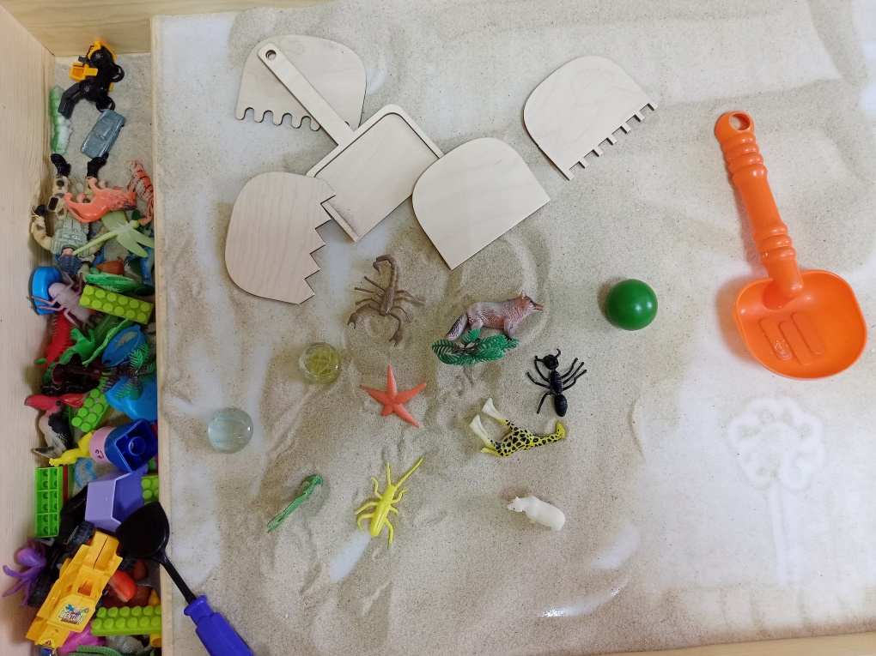

Уважаемые коллеги! Я сегодня вам предлагаю немного побыть детьми и поиграть.

Вначале мы немного побудем поэтами и прочитаем стихи на песке.

Цель: снятие психомышечного напряжения.

1.»Ладошки»

Мы ладошки опустили (кладем ладошки на песок)

И глаза мы тут закрыли (закрываем глаза)

Наши пальцы заиграли (перебираем пальчиками по песку)

И песок с собой позвали (берем песок в щепотку и сыпем)

2. «Веселые осьминожки»

Веселые осьминожки, побежали по дорожке ( бежим пальчиками по песку)

Постучали, пошуршали( стучим и перебираем пальцами)

Крепко друга обнимали ( трогаем пальцы друг друга)

К маме в норку убежали ( прячем пальцы в песок)

3. «Друзья»

В море плавает дельфин (одной рукой водим ребром ладони по песку)

У него есть друг один (второй рукой ведем ребром ладони по песку)

Ловкий, быстрый осьминог, у него ведь много ног (обеими руками перебираем пальцами песок)

Вместе ведь они друзья (соединяем руки и ребрами ладоней ведем по песку)

Друг без друга им нельзя (соединяем пальцы в замок).

4. «Волны»

Мы плывем по океану ( ладошками двигаемся по песку)

Мы быстрее корабля ( трем ладошками по песку)

Вокруг нас плескают волны (ребрами ладоней изображаем волну)

Но мы вместе, ты и я ( трем песок между ладошек)

А теперь уважаемые коллеги, я предлагаю вам интересные игры на песке.

Цель: развитие мелкой моторики, тактильно – кинестетической чувствительности, развитие эмоциональной сферы у детей.

1. «Прятки»

Оборудование: стол с подсветкой, сухой песок, игрушки по категориям (животные, насекомые, птицы и т.д.).

Ход игры: Предлагаю ребятам познакомиться с жителями песочного замка. Но для этого, им нужно их найти в песке. Дети по очереди находят жителей песочного замка. Затем необходимо рассказать о каждом жителе ( чем он занимается, что любит, с кем дружит).

Правила игры: ищем жителей одним пальцем, либо палочкой, или маленькой лопаткой.

2. «Гномики»

Оборудование: стол с подсветкой, сухой песок, карточки с гномиками, у которых разные эмоции на лице (злой, веселый, спокойный, обиженный, удивленный, испуганный).

Ход игры: Предлагаю ребятам найти в песке гномиков. Затем необходимо показать настроение, как у гномика на карточке.

3. «Ветерок»

Оборудование: стол с подсветкой, сухой песок, коктейльные трубочки.

Ход игры: Предлагаю ребятам, сказать приятные слова своему соседу справа и подуть в трубочку, чтобы слова долетели до него.

Спасибо за вашу работу коллеги!

Вопросы для обсуждения:
-Ваши чувства, ощущения , которые вы испытывали в играх с песком?
-В работе с детьми какого возраста можно использовать игры и стихи на песке? Почему?

